Ein neues Buch – barrierefreie Fassung
Diese Fassung wurde automatisch aus dem Original-PDF erstellt, damit der Inhalt mit Screenreadern lesbar, vergrößerbar und anpassbar ist. Layout, Farben und Gestaltung weichen vom Original ab; Bilder tragen nur einen Platzhalter-Alternativtext. Bei Bedarf beide Fassungen nebeneinander nutzen.

Seite 1
Datenschutz Aufgabe 3.
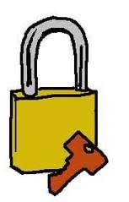

Seite 2

Daten-Schutz-Detektive
Ich teile meinen Namen und meine Adresse auf einer SpieleApp.
Gute Idee Schlechte Idee
…………….
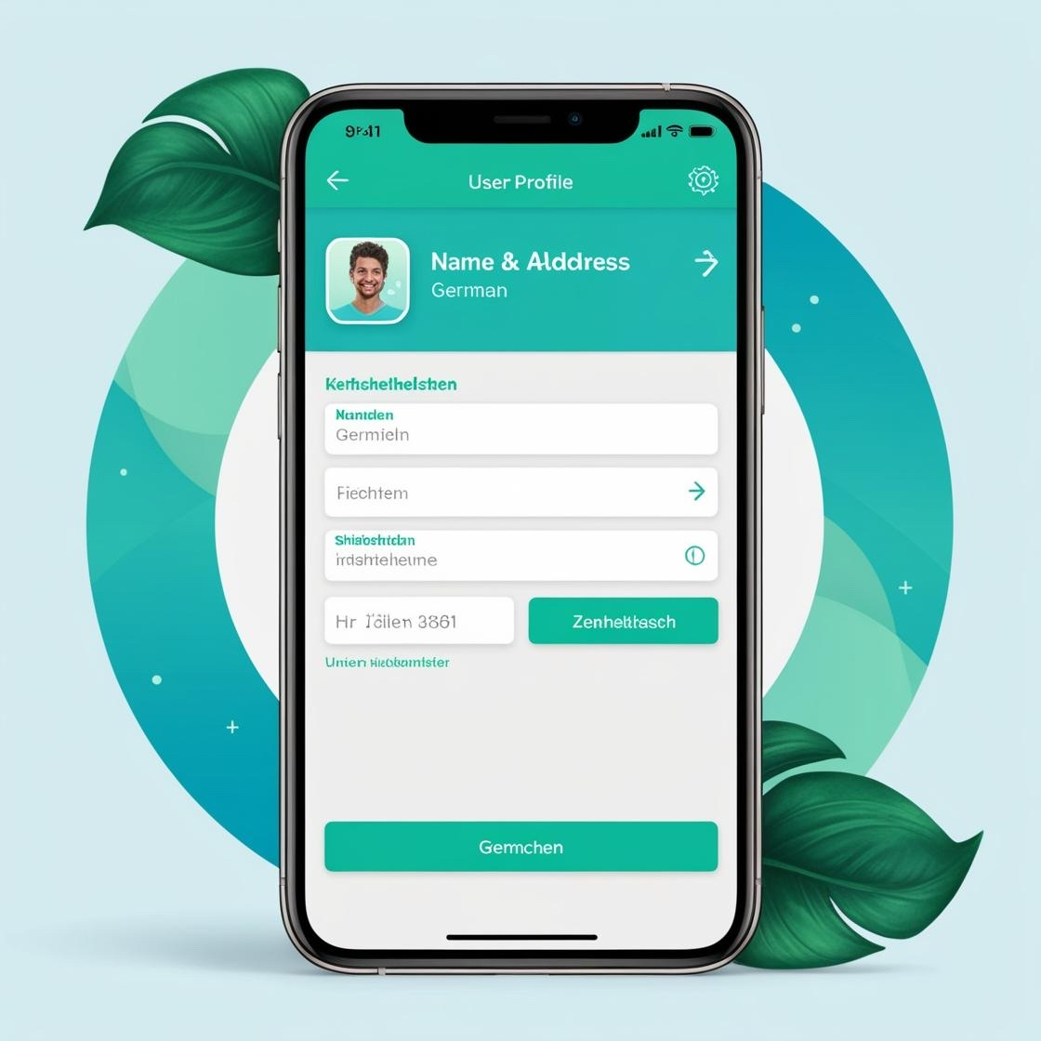

Seite 3
Lösung!!
Daten-Schutz-Detektive
Ich teile meinen Namen und meine Adresse auf einer Spiele-
APP.
Gute Idee Schlechte Idee
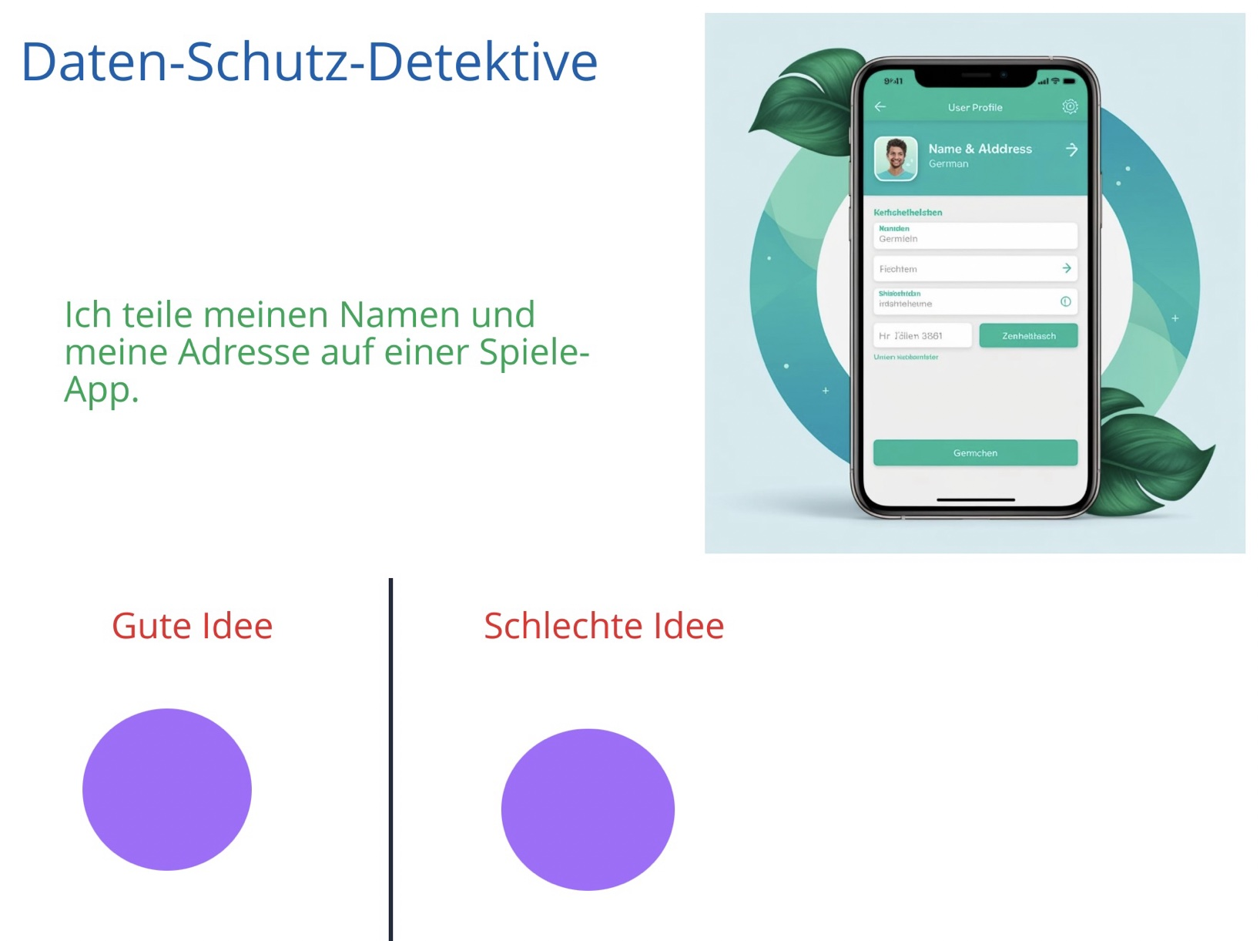


Seite 4

Daten-Schutz-Detektive
Ich sage meinen Namen und meine Adresse meiner Lehrerin.
Gute Idee Schlechte Idee


Seite 5
Lösung!! Daten-Schutz-Detektive
Ich sage meinen Namen und meine Adresse meiner Lehrerin.
Gute Idee Schlechte Idee
x ©
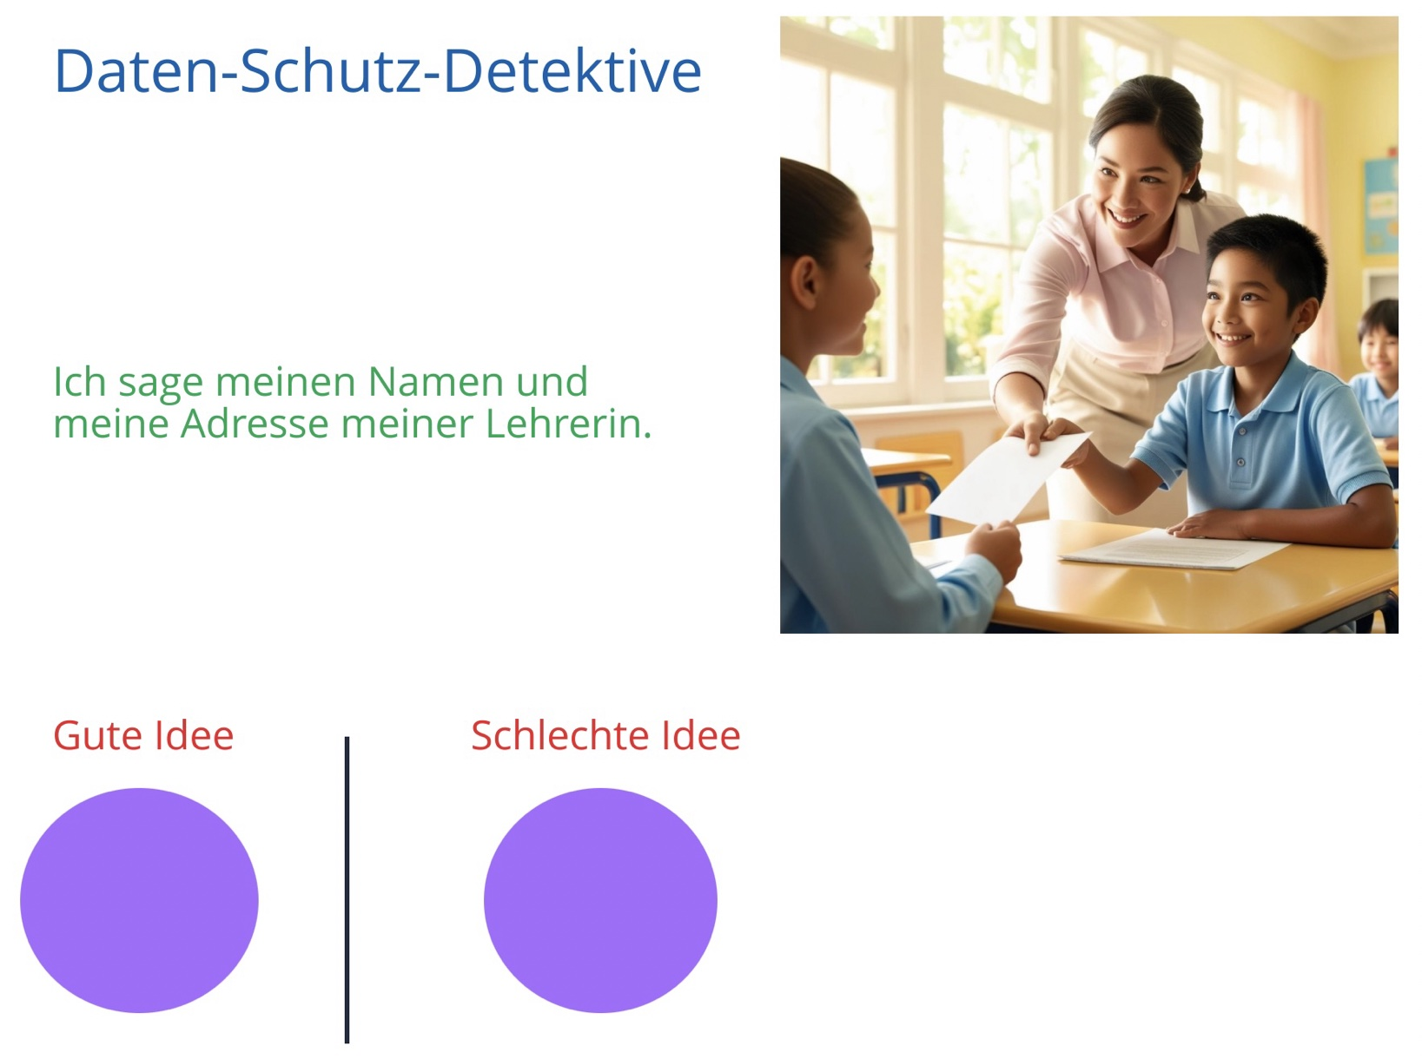


Seite 6

Daten-Schutz-Detektive
Ich frage meine Eltern, bevor ich etwas online ausfülle
Gute Idee Schlechte Idee
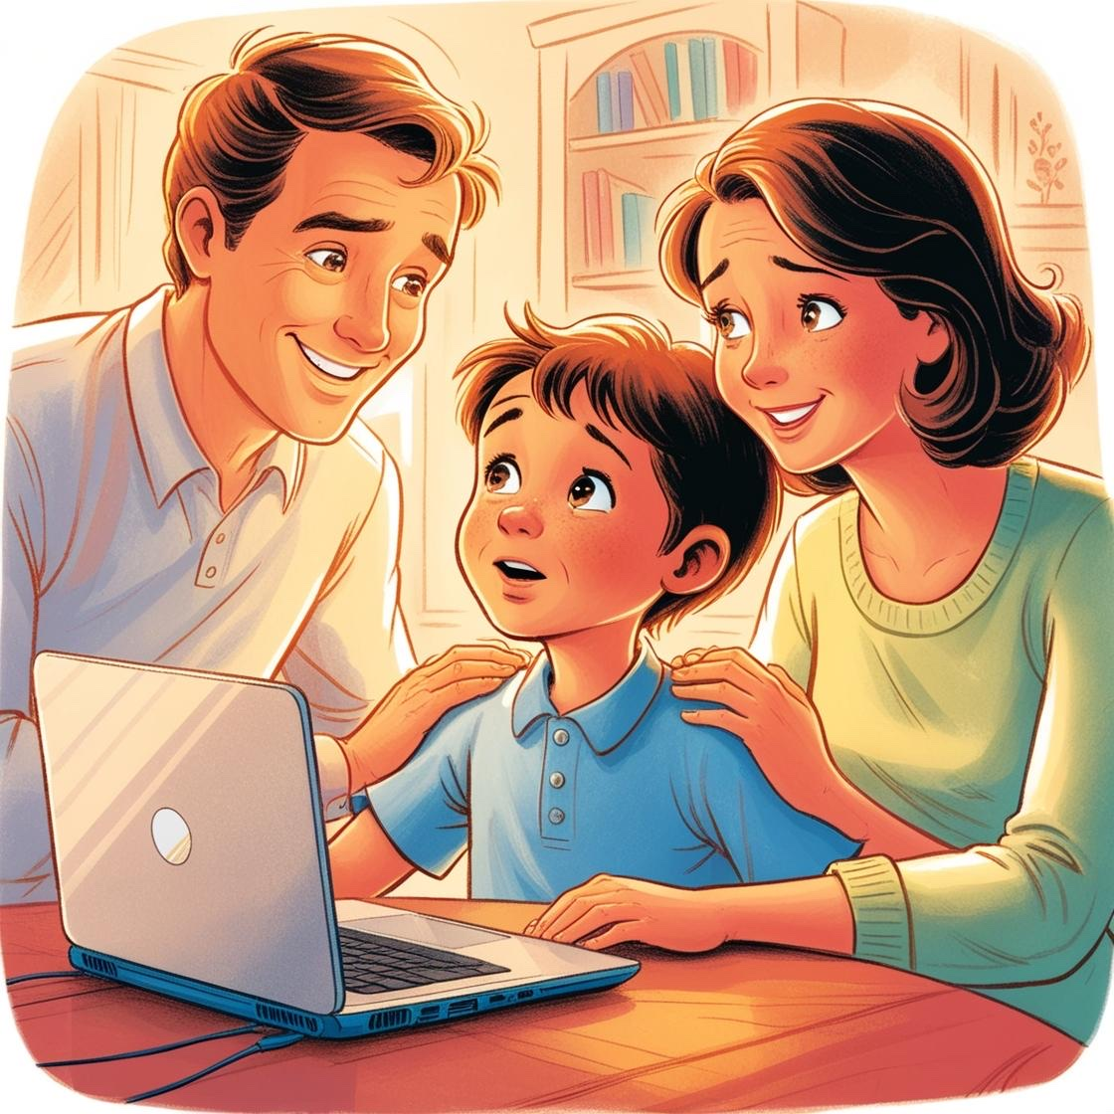

Seite 7
Lösung!!
Daten-Schutz-Detektive
Ich frage meine Eltern, bevor ich etwas online ausfülle
Gute Idee Schlechte Idee
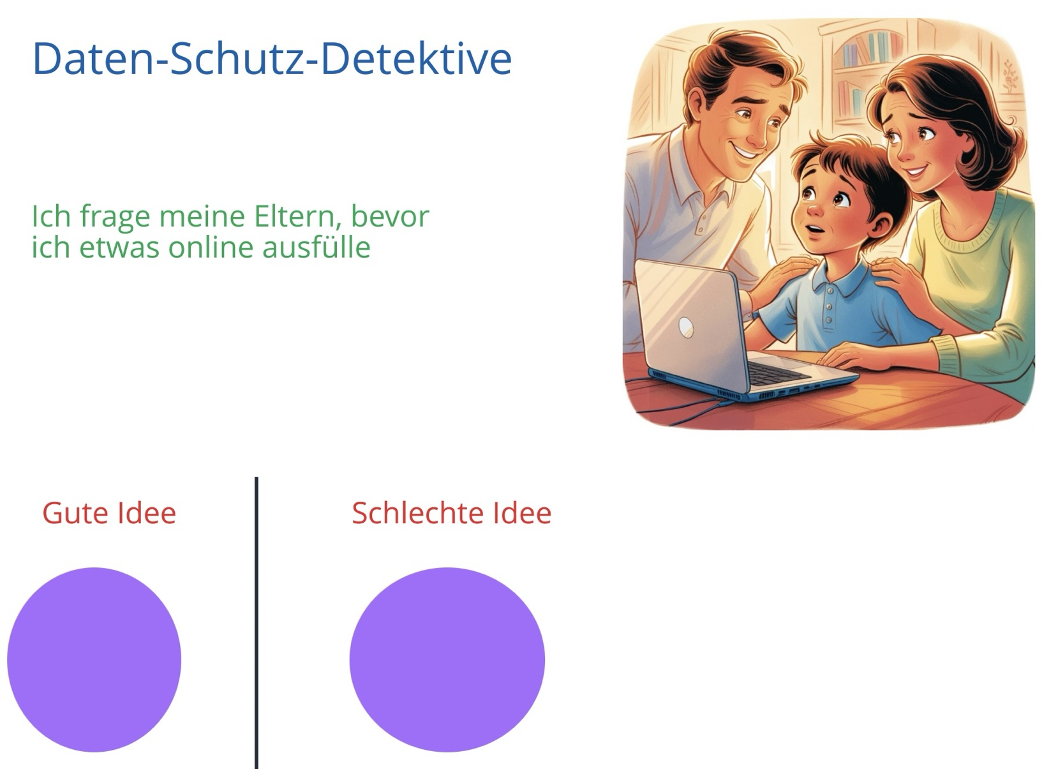


Seite 8

Daten-Schutz-Detektive
Ich gebe mein Passwort an meine Freunde weiter.
Gute Idee schlechte Idee
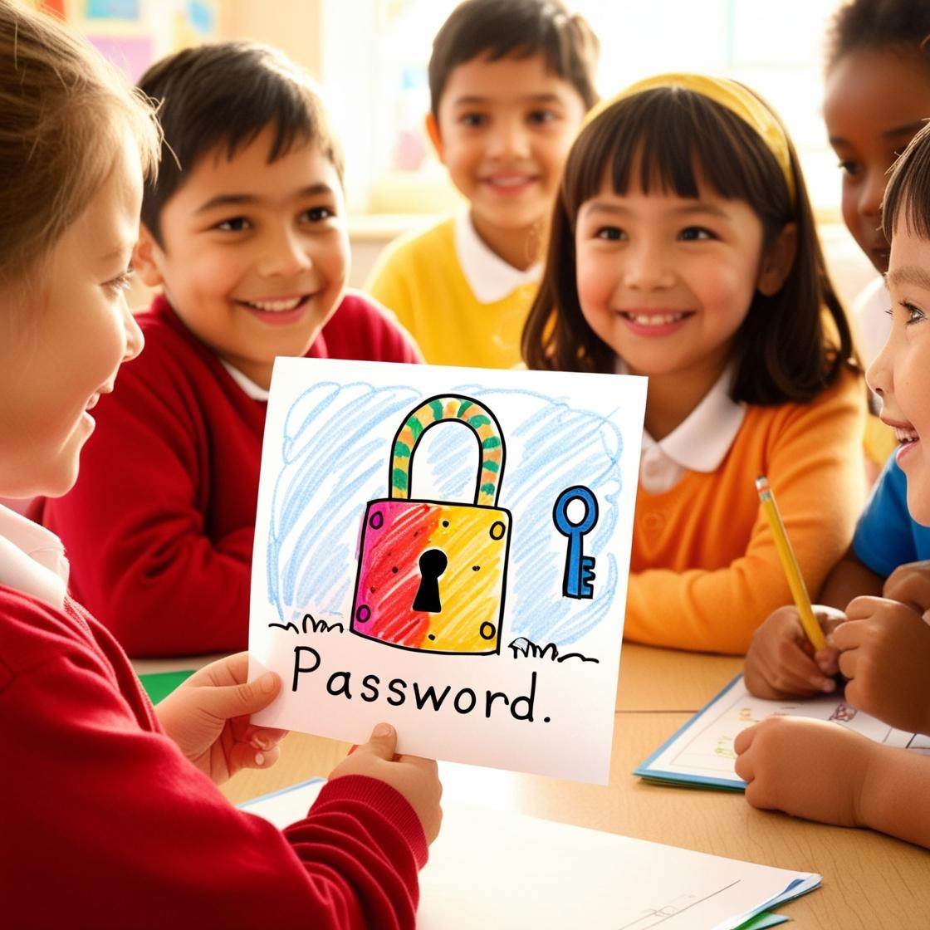

Seite 9
Lösung!!
Daten-Schutz-Detektive
Ich gebe mein Passwort an meine Freunde weiter.
Gute Idee schlechte Idee
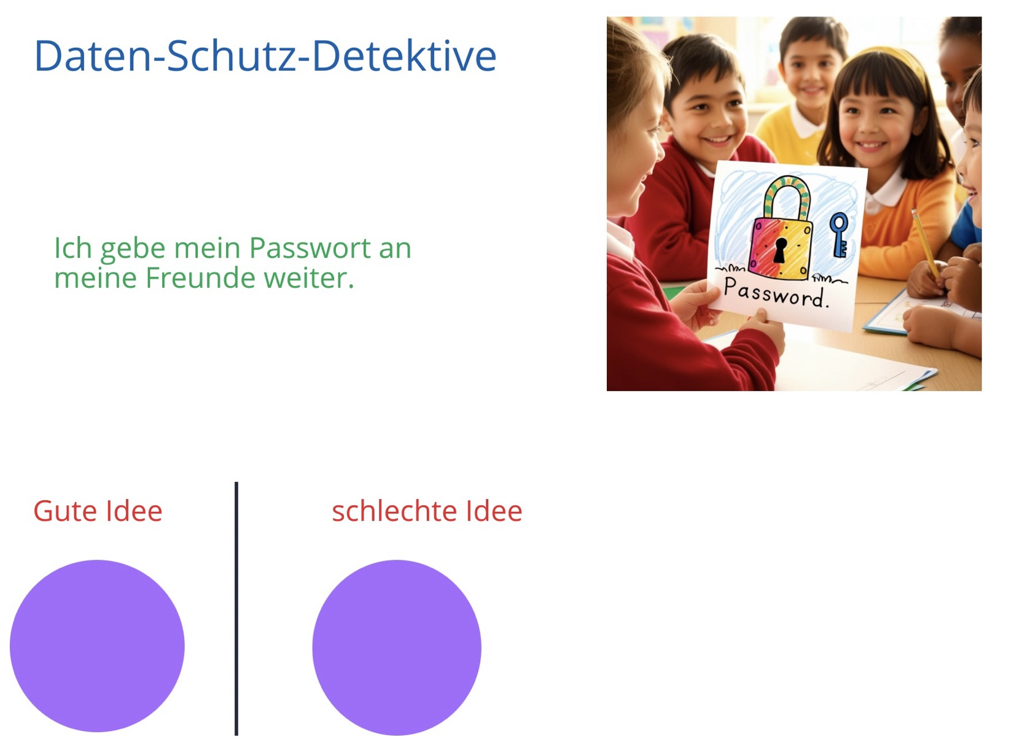

Hinweis: Teile des Textes wurden per automatischer Texterkennung aus Bildern übernommen und können Fehler enthalten.
Quelle: Datenschutz-Detektive.pdf · praxis.leaschulz.com · Lizenz siehe Materialseite.

